Rangkuman Metode Terbuka



Nama : Diky Ramdhani

Kelas : D4RPL2B

NIM : 1805038

1. Metode Lelaran Titik-Tetap

Metode ini kadang-kadang dinamakan juga metode lelaran sederhana, metode langsung, atau metode sulih beruntun. Kesederhanaan metode ini karena pembentukan prosedur lelarannya mudah dibentuk sebagai berikut:

Susunlah persamaan f(x) = 0 menjadi bentuk x = g(x). Lalu, bentuklah menjadi prosedur lelaran

$x_{r}$ +1 = g( $x_{r}$)

dan terkalah sebuah nilai awal x0, lalu hitung nilai x1 , x2 , x3 , ..., yang mudahmudahan konvergen ke akar sejati s sedemikian sehingga

f(s) = 0 dan s = g(s).

Kondisi berhenti lelaran dinyatakan bila

11111.PNG

atau bila menggunakan galat relatif hampiran

za.PNG

Contoh pengerjaan dalam tabel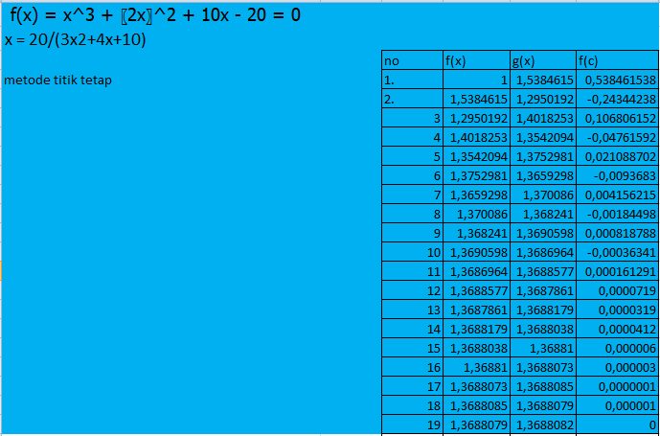

1. Metode Newton-Raphson3

Di antara semua metode pencarian akar, metode Newton-Raphsonlah yang paling terkenal dan paling banyak dipakai dalam terapan sains dan rekayasa. Metode ini paling disukai karena konvergensinya paling cepat diantara metode lainnya.

Ada dua pendekatan dalam menurunkan rumus metode Newton-Raphson, yaitu:

(a) penurunan rumus Newton-Raphson secara geometri,

(b) penurunan rumus Newton-Raphson dengan bantuan deret Taylor.

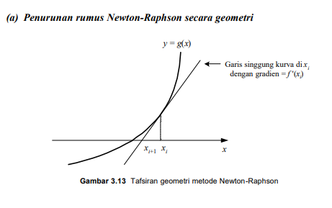

Rumus:

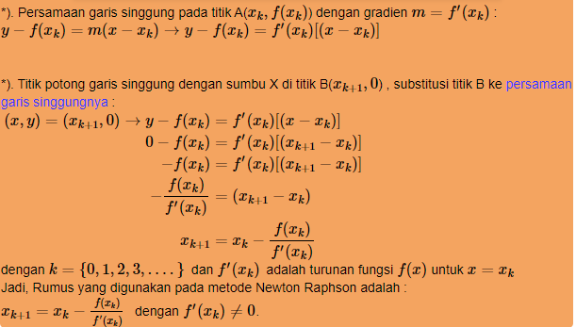

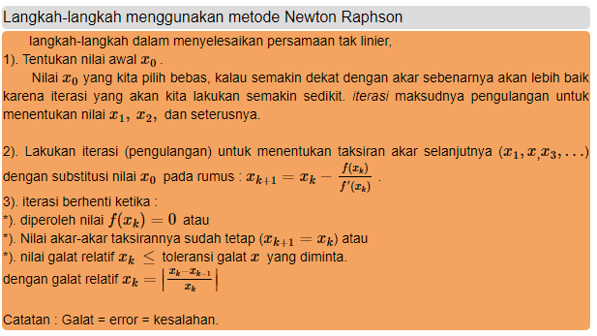

Contoh soal dan penyelesaian

f(x) = $x^{3}$ + ${2x}^{2}$ + 10x - 20 = 0

